分布式网路爬虫需求规格说明书

1．引言 1
1.1编写目的 1
1.2项目背景 2
1.3定义 2
1.4参考资料 2
2．任务概述 2
2.1目标 2
2.2运行环境 2
2.3条件与限制 2
3．数据描述 3
3.1静态数据 3
3.2动态数据 3
3.3数据库介绍 3
3.4数据词典 3
3.5数据采集 3
4．功能需求 3
4.1功能划分 3
4.2功能描述 3
5．性能需求 3
5.1数据精确度 3
5.2时间特性 3
5.3适应性 3
6．运行需求 3
6.1用户界面 3
6.2硬件接口 3
6.3软件接口 3
6.4故障处理 3
7．其它需求 3

1．引言

1.1编写目的
爬虫系统，是对海量的分散的互联网数据进行采集的系统，是搜索引擎系统的基础。大数据近年来快速发展，炙手可热，不仅是数据的容量大，更是强调对全样本的数据的分析。互联网数据中包含了大量有价值信息，是大数据的重要数据来源。
而互联网上的数据内容丰富，组织形式也灵活多样。传统的爬虫系统，对所有的网页采用同样的办法处理，利用深度优先或广度优先的办法获取网页链接，下载网页，对网页中的所有的文本数据建立倒排索引。这种方式没有对网页数据的信息进行组织、归类。
应大数据的需求，分布式爬虫系统是解决这一问题的方案。分布式爬虫，对同一个网站的同类数据，进行结构化。同时，能利用分布式的软件设计方法，实现爬虫的高效采集。

1.2项目背景
- 委托人：中国软件杯设计大赛官方
- 开发单位：MrRight团队

1.3定义

1.4参考资料
- 《中国软件杯大学生软件设计大赛》题目要求
- 《分布是网络爬虫开发计划》
- 《基于Hadoop的分布是网络爬虫系统的研究与实现》 -----=-孙瑞---2015.1.5

2．任务概述

2.1目标
实现分布式网络爬虫，能够快速高效的爬取网络资源，能够自适应的对网络信息进行爬取筛选整合，得到有价值的信息；能够绕过反扒机制实现自动化爬取；

2.2运行环境
操作系统：ubuntu 16.04
支持环境：MyEclipse + JDK1.7
数 据 库：MySQL （5.0版本）

2.3条件与限制
条件：

限制：

3．数据描述

3.1静态数据

3.2动态数据
输入数据：待爬取的网址；过滤器；
输出数据：爬取结果；结果分析；

3.3数据库介绍
数据库名称： MySQL
类 型： Windows-5.0版本

3.4数据词典

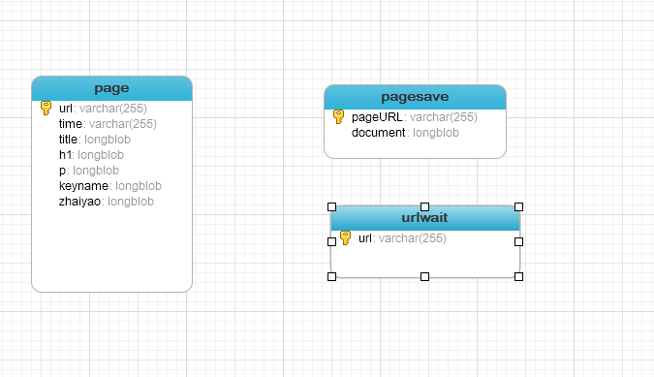
1.页面表：记录已爬取页面的各种详细信息。

2.已经存储的页面表：已经爬取且经过分析的页面简要信息 。

3待爬取URL表：在爬取过程中动态扫描的URL的详细信息。

3.5数据采集

4．功能需求

4.1功能划分
可以将此项目划分为大概两个模块：

1.数据爬取模块，2.数据展示模块。

4.2功能描述
数据爬取模块：输入待爬取的url以及过滤器进行网络数据自动爬取

数据展示模块：在爬取执行过程中（或爬取完成）可以查看数据表格中的已经爬取到的数据；
查看被爬去的网页的详细信息以及查看原网页；
根据爬取自动生成的关键字进行分类并根据分类进行信息检索；

5．性能需求

5.1数据精确度

5.2时间特性
响应时间：
      - 爬取响应时间（根据待爬取的链接数而定）；
      - 数据展示响应时间1S;
更新处理时间：1~3S；
数据转换与传输时间：2~3S；
运行时间：2~3S；

5.3适应性
操作方式：鼠标键盘操作操作简单；
运行环境：客户端：任何浏览器；
服务器系统：windows 2012 ；Lunix；
运行服务器： Tomcat服务器；
客户端操作系统：windows10 ；windows7；windows8； windowsxp；

在操作系统变化以及客户端浏览器变化时该系统仍旧能够正常运行，具有较好的兼容性和适应性；

6．运行需求

6.1用户界面
界面友好具有友好的提示；

6.2硬件接口
暂无

6.3软件接口
暂无

6.4故障处理
生成故障日志在后台自动上传；
数据库备份

7．其它需求
可使用性：
安全保密：部分数据经过加密传输；
可维护性：该系统采用模块化设计，具有较低的耦合性，维护起来更加方便；
可移植性：该系统才有java编写可以跨平台；
该网站可以在PC端平板电脑；智能手机上进行浏览；

